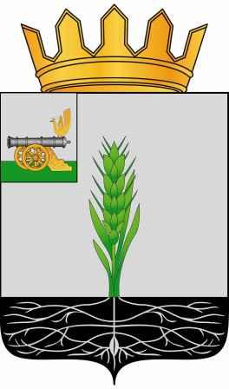

СОВЕТ ДЕПУТАТОВ
МУНИЦИПАЛЬНОГО ОБРАЗОВАНИЯ «ПОЧИНКОВСКИЙ РАЙОН» СМОЛЕНСКОЙ ОБЛАСТИ

Р Е Ш Е Н И Е

от 23.11.2022 № 105

О состоянии и мерах по улучшению качества питьевой воды на территории муниципального образования «Починковский район» Смоленской области

Заслушав и обсудив информацию начальника Отдела строительства и жилищно-коммунального хозяйства Администрации муниципального образования «Починковский район» Смоленской области Е.А. Миллер о состоянии и мерах по улучшению качества питьевой воды на территории муниципального образования «Починковский район» Смоленской области, Совет депутатов муниципального образования «Починковский район» Смоленской области

РЕШИЛ:

Информацию о состоянии и мерах по улучшению качества питьевой воды на территории муниципального образования «Починковский район» Смоленской области принять к сведению.

Председатель Совета депутатов
муниципального образования
«Починковский район»
Смоленской области Г.А. Соколова

